Statsveterinär Torsten Mörner  Biträdande statsveterinär Caroline Bröjer | 2017-09-18
Älgar med hudsår
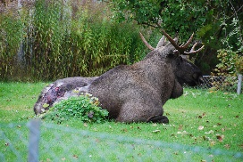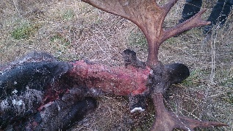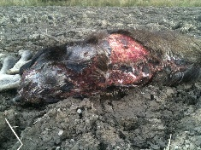

Bästa älgjägare

Under 2015 fick vi in ett stort antal rapporter om älgar med stora hudsår på framförallt ryggen, och vi fick in flertalet prover och rapporter, bland annat från dig. Stort tack för din hjälp och rapport.
Under 2016 kom endast ett fåtal rapporter och sjukdomen verkar ha varit ovanlig detta år.

Vi har inte lyckats fastställa grundorsaken till hudsåren, men det finns en del fakta som talar för att det rör sig om en smittsam sjukdom. I och med att ni
observerat fall av denna sjukdom inom ert jaktområde, är det inte osannolikt att det finns älgar även i år som drabbas av detta lidande.
Av den anledningen vill vi i år följa upp undersökningarna från 2015 och 2016 genom en enkätundersökning, samt om möjligt få in mer material för undersökning.

Bifogat med detta brev finns en enkät rörande älgjakten 2016 och för i år 2017. Vi vore mycket tacksamma om ni kunde fylla i denna enkät och skicka den till oss efter jakttidens slut i januari.

Vi önskar att när ni skjuter en älg, ser ni igenom hela huden och pälsen, framförallt på ryggen, för att se om det finns några sår eller blåsor. I den händelse ni ser sådana förändringar eller hudsår, vore vi tacksamma för en snar kontakt med någon av oss undertecknade, så vi kan diskutera fallet.
Vi vill gärna i dessa fall ha in prover från en sådan älg och då ett eller flera foton, en bit hud, en del av ryggraden (utan ryggbiff) och skallen (går bra såga av trofén). Om möjligt skulle vi gärna få undersöka en hel sådan älg här på SVA. Vi betalar frakten.

Med vänliga hälsningar

Torsten Mörner Caroline Bröjer
070 567 93 52 018 67 4047
torsten.morner@sva.se caroline.brojer@sva.se

